江苏省无锡市新区2015届九年级中考二模物理试题及答案

本试卷分试题和答题卡两部分，所有答案一律写在答题卡上．试卷满分为80分．
注意事项：
1．答卷前，考生务必用0.5毫米黑色墨水签字笔将自己的姓名、准考证号填写在答题卡的相应位置上；认真核对条形码上的姓名、准考证号是否与本人的相符合．
2．答选择题必须用2B铅笔将答题卡上对应题目的正确选项涂黑，如需改动，用橡皮擦干净后再选涂．
3．答主观题必须用0.5毫米黑色墨水签字笔作答，答案写在答题卡各题目指定区域内相应位置上．如需改动，先划掉原来的答案，然后再写上新的答案．不准使用铅笔和涂改液．不按以上要求作答的答案无效．

一．选择题（本题共12小题，每小题2分，共24分．每小题给出的四个选项中只有一个正确）
1．对于下列四幅图，说法不正确的是( )
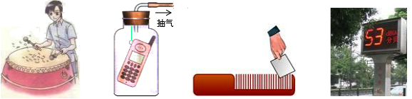

甲 乙 丙 丁
A．图甲小明敲鼓时用力越大，鼓发出声音的音调越高
B．图乙广口瓶中的空气越稀薄，人听到手机的响声越小
C．图丙纸板划得越慢，梳齿振动得越慢，发出的音调越低
D．图丁安装“噪声监测仪”可以监测噪声污染
2．生活处处有物理，留心观察皆学问．对以下现象解释正确的是( )
A．彩色电视机画面的颜色是由红、黄、蓝三种色光混合成的
B．指南针静止时其中一端始终指南，其含义是这一端始终指向地磁场的南极
C．中考期间，学校周围禁止汽车鸣笛，是为了在声源处控制噪声的产生
D．初春季节，在家里卫生间洗澡时发现房间里充满“白气”，这些“白气”是水蒸气
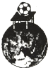
3．如图所示，已知足球放在桌子上，而桌子立于地球表面．下列两个力是一对平衡力的是（ ）
A．足球对桌子的压力与桌子对足球的支持力
B．足球受到的重力与桌子对足球的支持力
C．桌子对地球的压力与地球对桌子的支持力
D．桌子受到的重力与地球对桌子的支持力
4.下列估测数据，最接近实际情况的是( )
A. 家用白炽灯泡正常工作时的电流是5A B. 黑板的长度约为12m
C. 优秀短跑运动员的速度可达10m/s D. 我们的书包重可达1000N
5.在进行如图所示的实验或有关装置工作时，能量转化情况相同的是( )
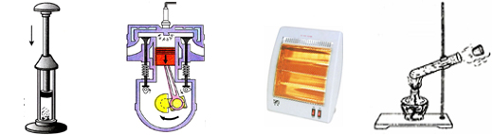
(电暖炉)
（做功冲程）

甲 乙 丙 丁
A．丙和丁 B．甲和丙 C．甲和乙 D．乙和丁
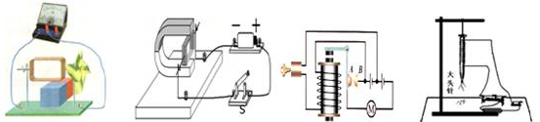
6.下列四幅图中，用来研究磁场对通电导线有力的作用的是( )
甲 乙 丙 丁
A．图甲中，风车转动时电流表指针偏转 B．图乙中，闭合开关后线圈转动
C．图丙中，旋转启动钥匙后用电器工作 D．图丁中，闭合开关后铁钉吸引大头针
7.甲,乙两车分别从P、Q两点同时同向运动,它们的s-t图象如图(a)、(b)所示,经过6秒甲、乙相遇. 甲、乙的速度分别为v_{甲}、v_{乙},P、Q间的距离为s,则（ ）
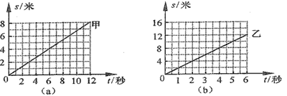

A．v_{甲}＞v_{乙},s=16米 B．v_{甲}＞v_{乙},s=8米
C．v_{甲}＜v_{乙},s=16米 D．v_{甲}＜v_{乙},s=8米
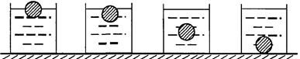
8．如图所示，小芳将完全相同的四个小球轻轻放人盛有不同液体的容器A、B、C和D中，容器放在水平桌面上，小球静止时如图所示．此时四个容器中的液面处于同一高度，则四个容器底部受到的液体压强最大的是( )

A B C D

9. 如图所示是同学们训练排球时的情景，下列有关说法中正确的是( )
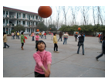
A．球垫起后，在空中能向上运动，是因为受到惯性的作用
B．球在上升的过程中重力势能转化为动能
C．垫球时，手对球的作用力大于球对手的作用力
D．球下落后越来越快，说明力可以改变物体的运动状态
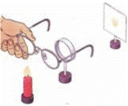
10. 如图所示，将凸透镜看作是眼睛的晶状体，光屏看作是眼睛的视网膜，烛焰看作是被眼睛观察的物体．拿一个近视眼镜给“眼睛”戴上，光屏上出现烛焰清晰的像，而拿走近视眼镜则烛焰的像变得模糊．在拿走近视眼镜后，为了能在光屏上重新得到清晰的像，下列操作可行的是( )
A．将蜡烛远离凸透镜
B．将光屏远离凸透镜
C．将光屏靠近凸透镜
D．将光屏和蜡烛同时远离凸透镜
11．如图所示，是探究电流产生热量与哪些因素有关的实验装置．烧瓶内装有质量和初温完全相同的煤油，瓶中铜丝和镍铬合金丝的长度、横截面积相同．下列选项不正确的是( )

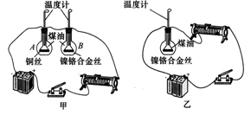

A．在甲图中，闭合开关一段时间后，B瓶中温度计的示数更高
B．在乙图中，是用温度计升高的度数来显示电流产生热量的多少的
C．在甲图中，探究的是电流产生热量与电阻的关系
D．乙图只能用来探究电流产生的热量与电流大小的关系
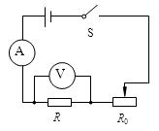
12. 小强同学按如图所示电路连接电学器材进行电学实验. 已知电源两端电压为6V且保持不变，电流表量程为0～0.6A，电压表量程为0～3V，电阻R的阻值为10Ω，滑动变阻器R ₀ 的规格为“20Ω 0.5A”. 将开关S闭合后，为保证电路中各元件正常工作，则以下说法中正确的是（ ）
A．电路消耗的最大功率为1.6W
B．通过电阻R的电流最大值为0.4A
C．电压表示数变化量的最大值为1V
D．滑动变阻器R ₀ 接入电路的最小阻值为5Ω

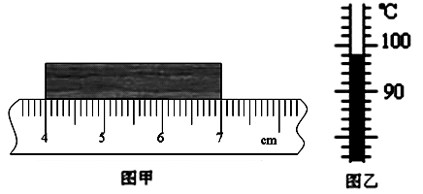
二．填空题（本题共11题，每空1分，共24分）
13. (1)如图甲是用刻度尺测量一金属片长度的情形，该金属片的长度读数 ▲ cm；
(2)如图乙是利用温度计测量水的温度，则水的温度此时是 ▲ ℃；
14.2013年12月，“嫦娥三号”探测器由“长征三号乙”运载火箭从西昌卫星发射中心发射升空的．探测器向上运动过程中，某时刻整流罩脱落，整流罩脱落后仍要向上运动一段时间，这是由于整流罩 ▲ ；探测器绕月飞行时，运动状态 ▲ （选填“发生改变”或“不发生改变”）；探测器是通过 ▲ 来与地面之间进行信息传递的．
15. 2014年初，千年香格里拉古城惨遭火灾，小明设计了一种灭火弹，弹内装有干冰（固态二氧化碳），将灭火弹投入火场，外壳破裂，干冰迅速 ▲ （物态变化名称）成二氧化碳气体，并从周围 ▲ 热，实现快速灭火．
16. 一次实验课上，老师提供给同学们下列器材：一架已调好的天平（无砝码），两只完全相同的烧杯，一只量筒、水、滴管，要求用上述器材来测一个合金块的密度. 某同学设计好实验方案后，进行如下操作：
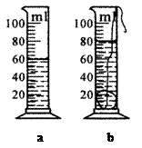
（1）将两只空烧杯分别放在天平的左右两盘内，把合金块放在左盘烧杯内.
（2） ▲ ，直到天平平衡.
（3）将烧杯内水倒入空量筒中，测出水的体积（如图a所示），用细线栓好合金块，将其放入如图a的量筒中，测量水和合金块的总体积（如图b），则通过计算可得合金块的密度.
（4）评估：测出的合金块密度值与真实值相比偏小，产生的原因是： ▲ .
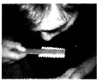
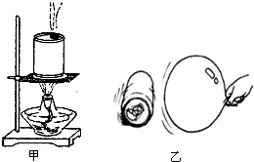
17.如图所示，搬运工人用滑轮组在5s内将重为200N的重物匀速提升1.5m，已知动滑轮重为40N．若不计绳重以及绳子与滑轮间的摩擦，则搬运工人所用拉力的功率是 ▲ W，滑轮组的机械效率是 ▲ ．
甲 乙
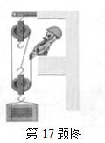

第17题图 第18题图
18. 如图甲所示，将塑料直尺放在小纸片上，从上面对着塑料尺吹气，发现纸片不掉下来，这是由于吹气时，纸的上表面空气流速变大，压强 ▲ ；如图乙所示，用一个摩擦过的气球靠近空易拉罐，发现空易拉罐向气球方向滚动，这个现象说明了 ▲ ．
19．我市部分公交车已使用天然气来代替燃油．天然气是一种清洁燃料，它是 ▲ （选填“可再生”或“不可再生”）能源．某公交车在一段时间内消耗了420g天然气，若这些天然气完全燃烧，可放出热量 ▲ J，若天然气烧水时的效率是80%，那这些热量可使40kg的水由20℃升高到 ▲ ℃．(天然气的热值为4.4×10⁷J/kg，水的比热容为4.2×10³J/（kg•℃），当时气压为1标准大气压)
20. 2013年12月25日，俄罗斯科考船被困南极浮冰区，我国“雪龙”号冒险前往救援，浮冰区有一冰山，其露出海面的体积为100m³，冰山受的浮力为 ▲ N，当“雪龙”号在慢慢靠近冰山时，以“雪龙”号为参照物，冰山是 ▲ 的．（ρ_{海水}=1.1×10³kg/m³，ρ_{冰}=0.9×10³kg/m³，g取10N/kg）．
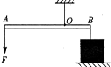
21.如图所示，轻质水平木杆AB可以绕O点转动，在杆的B端用细线悬挂了盛满水的正方体容器，使该容器静止在水平桌面上，该容器的边长为10cm，质量为0.2kg，已知AO长度是OB长度的3倍，在A点用F＝3N的力竖直向下拉木杆时，容器对水平桌面的压强为 ▲ Pa，若A点所用力的大小和方向均不变，而B端所挂容器内盛满另一种液体时，容器对水平桌面的压强增加100Pa，则这种液体的密度为 ▲ kg/m³（不计容器的厚度，ρ_{水}＝1.0×10³kg/m³，g取10N/kg）.
22. 图甲是小灯泡L和电阻R的电流随电压变化图象，将它们按图乙所示接入电路中，只闭合开关s，小灯泡的实际功率为1W；再闭合开关S₁，电流表示数变化了 ▲ A，此时电路消耗的总功率为 ▲ W．
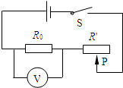
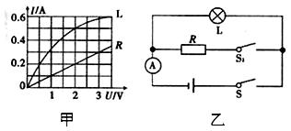

第22题图 第23题图
23.如图所示电路，电源电压保持不变，开关S闭合后调节滑动变阻器的滑片P，使电压表的示数为10V，滑动变阻器的功率是10W，调节滑动变阻器的滑片P到另一位置时，电压表的示数为5V，此时滑动变阻器的功率是7.5W，则电源电压为 ▲ V，R₀的阻值为 ▲ Ω.

三．解答题（本题有6小题，共32分，其中25、29题应写出必要的解题过程）
24.(4分)按照题目要求作图：
⑴作出甲图中两条光线经过凸透镜后的传播路径．
⑵如图乙所示的轻质曲棒OBC可绕O点转动，请画出阻力F₂的示意图以及能使曲棒在图中位置保持平衡时所需的最小力F₁的示意图．

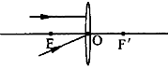
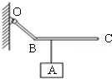

甲 乙
25. (6分)如图是一种配有风力发电机和太阳能电池板的新型路灯，路灯的额定功率为0.12
kW，光电池接收太阳光辐射的功率为1kW，吹向风力发电机叶片上的风功率与风速之间的关系如下表所示，风能转化为电能的效率为4%，光电池将光能转化为电能的效率为η_{光}．

风速（m/s） | 2 | 4 | 6 | 8 | 10 | 12 | 16
风功率（W） | 15 | 125 | 420 | 1000 | 2000 | 3375 | 8000
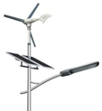
⑴无风的晴天，光照6h，太阳能电池板产生的电能可使路灯正常工作10h，则路灯消耗的电能是多少kW•h？光电池将光能转化为电能的功率η_{光}为多大？
⑵在有风的晴天，经3h的光照和风吹，路灯可正常工作7h，则当时的风速为多大？

26.（4分）小华同学利用图甲所示装置对100g冰加热，他每隔相同时间记录一次温度计的示数，并观察物质的状态．图乙是他根据记录的数据绘制的温度-时间图象，根据图象可知：
⑴冰属于 ▲ （选填“晶体”或“非晶体”）。
⑵在BC阶段物质处于 ▲ 状态（选填“固体”、“液体”或“固液共存”）。
⑶设相同时间内物质吸收的热量相同，则BC阶段物质共吸收了 ▲ J的热量（c_{冰}=2.1×10³J/（kg•℃），c_{水}=4.2×10³J/（kg•℃）。
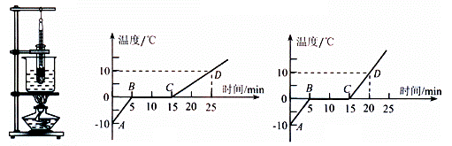
⑷图丙是另一位同学在完成同一实验时绘制的温度﹣时间图象，老师认为他的CD段数据有问题，老师做出这样的判断的依据是 ▲ ．

甲 乙 丙

27.（6分）从高空下落的物体，速度越来越大，所受空气阻力也会随速度的增大而增大，

因此物体下落一段距离后将以某一速度作匀速运动，通常把这个速度称为收尾速度．研究发
现，相同环境条件下，空气对不同材质的球形物体的阻力大小与球的半径和速度都有关系．下
表为某次研究的实验数据:
小球编号 | 1 | 2 | 3 | 4
小球质量(×10⁻²kg) | 2 | 5 | 45 | 40
小球半径(×10⁻³m) | 0.5 | 0.5 | 1.5 | 2
小球的收尾速度m/s | 16 | 40 | 40 | ▲

⑴小明通过比较 ▲ 号小球得出结论：相同半径的小球，所受空气阻力与收尾速度成正比。
⑵根据表格中的数据，编号为2，3的小球在达到收尾速度时所受空气阻力之比为 ▲ 。
⑶仔细分析、比较表格中的数据，请你在表格的空格处填上准确的数据。
⑷某同学用上述实验中的小球来探究“物体动能大小与物体质量大小的关系”，所用的实验装置如图所示．A为小球，B为木块．实验数据如下表：
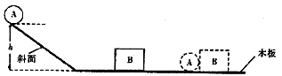

次数 | 小球的质量m | 小球下落的高度h | 小球到达底端的速度v | 木块移动的距离s/cm
1 | 大 | h₀ | v₀ | 60.8
2 | 中 | h₀ | v₀ | 48.2
3 | 小 | h₀ | v₀ | 24.5

（a）该实验的探究结论是： ▲ .
（b）如果第1次实验中，木块运动到了长木板的末端之外．在不更换实验器材的条件下，解决的办法是： ▲ ．如果用圆柱体代替小球做该实验，其好处之一是： ▲ ．

28.(6分) 一个额定电压是2.5V的小灯泡，正常工作时的电阻约为8Ω．小明想测量它的额定功率．实验室有如下器材：电源（电压恒为6V）、电流表、电压表、开关各1个、规格分别为“10Ω 1A”和“50Ω 0.5A”的滑动变阻器2个，导线若干．

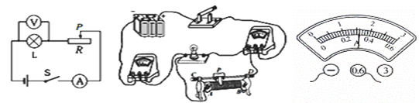

甲 乙 丙
⑴小明设计了图甲所示电路，他应选用规格为 ▲ 的滑动变阻器.
⑵图乙是小明根据电路图连接的实物图，闭合开关后，移动滑动变阻器的滑片，发现小灯泡不亮，经检查是由于一根导线连接错误，请你在图乙中连接错误的导线上打“×”并补画出正确的连线.
⑶小明正确连线后，继续实验. 当电压表的示数为2.5V时，电流表的示数如图丙所示，则小灯泡的额定功率是 ▲ W.
⑷实验结束后，小明整理实验器材时，发现滑动变阻器的AP部分比PD部分热，这是因为 ▲ .
⑸实验时某小组的学生发现电流表损坏，他们想设计一个不用电流表测定该小灯泡额定功率的实验，于是向老师要了一个R₀的定值电阻（阻值适当），和若干个开关，借助原有的实验器材，顺利完成了实验，并且电路只连接一次. 请在虚线框内画出实验电路图．

▲

29.目前，小汽车已进入寻常百姓家. 如图甲所示为某汽车公司自动测定油箱内油面高度的
电路原理图．其中电源电压恒为12V，R₀为定值电阻. A为油量表（实际是一只量程为0﹣0.6A的电流表），Rx为压敏电阻（其电阻值随电阻表面受到的液体压强增大而减小）. 关于压敏电阻Rx的阻值与所受汽油压强的关系如下表所示（汽油的密度为0.71×10³kg/m³，g取10N/kg）：
Rx所受汽油的压强值/Pa | 0 | 426 | 852 | 1278
Rx对应的电阻值/Ω | 90 | 50 | 30 | 10

⑴该汽车油箱是长方体形容器，底面积为0.3m²，油箱内汽油高度达到18cm时，油箱即装满，则油箱装满时汽油的质量是多少？
⑵油箱装满时，油量表的示数如图乙所示，求定值电阻R₀的值．
⑶当油箱内汽油用完时，油量表的指针指向某一位置，求此位置所对应的电流值．
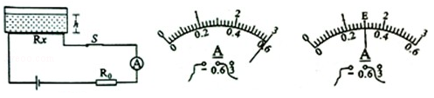
⑷为了测试该汽车的油耗，将汽车油箱装满后，沿高速公路行驶300km的路程，油量表的指针向左逐渐偏转到“E”，如图丙所示，问该汽车每行驶100km消耗汽油多少L（1L=1dm³）？

甲 乙 丙

初三物理二模参考答案（2015.5）

一．选择题（本题共12小题，每小题2分，共24分．每小题给出的四个选项中只有一个正确）
题号 | 1 | 2 | 3 | 4 | 5 | 6 | 7 | 8 | 9 | 10 | 11 | 12
答案 | A | C | B | C | D | B | D | A | D | C | D | C

二．填空题（本题共11题，每空1分，共24分）
13．3.00 98 14．有惯性 发生改变 电磁波
15．升华 吸 16.向右盘烧杯中缓缓倒水，再用滴管调节
将水从烧杯中倒入量筒中时会因倒不干净而导致所测质量偏小，密度偏小
17．72 83.3% 18．变小 带电体能吸引轻小物体
19．不可再生 1.848×10⁷ 100 20．4.95×10⁶ 运动
21．300 1.1×10³ 22．0.2 1.4
23．20 10
三．解答题（本题有6小题，共32分，其中25、29题应写出必要的解题过程）
24. 略
25．(1)1.2kw·h 20% (2)10m/s
26．（1）晶体 （2）固液共存 （3）4.2×10³
（4）因为水的比热容比冰大，质量相等的水和冰吸收相同的热量，水升温应较慢，而图丙CD段水升温较快。
27．（1）1、2 （2）1∶9 （3）20 （4）当速度一定时，质量越大小球具有的动能越大
（5）降低小球下落的高度 （6）可让木块沿着与木板平行的方向运动
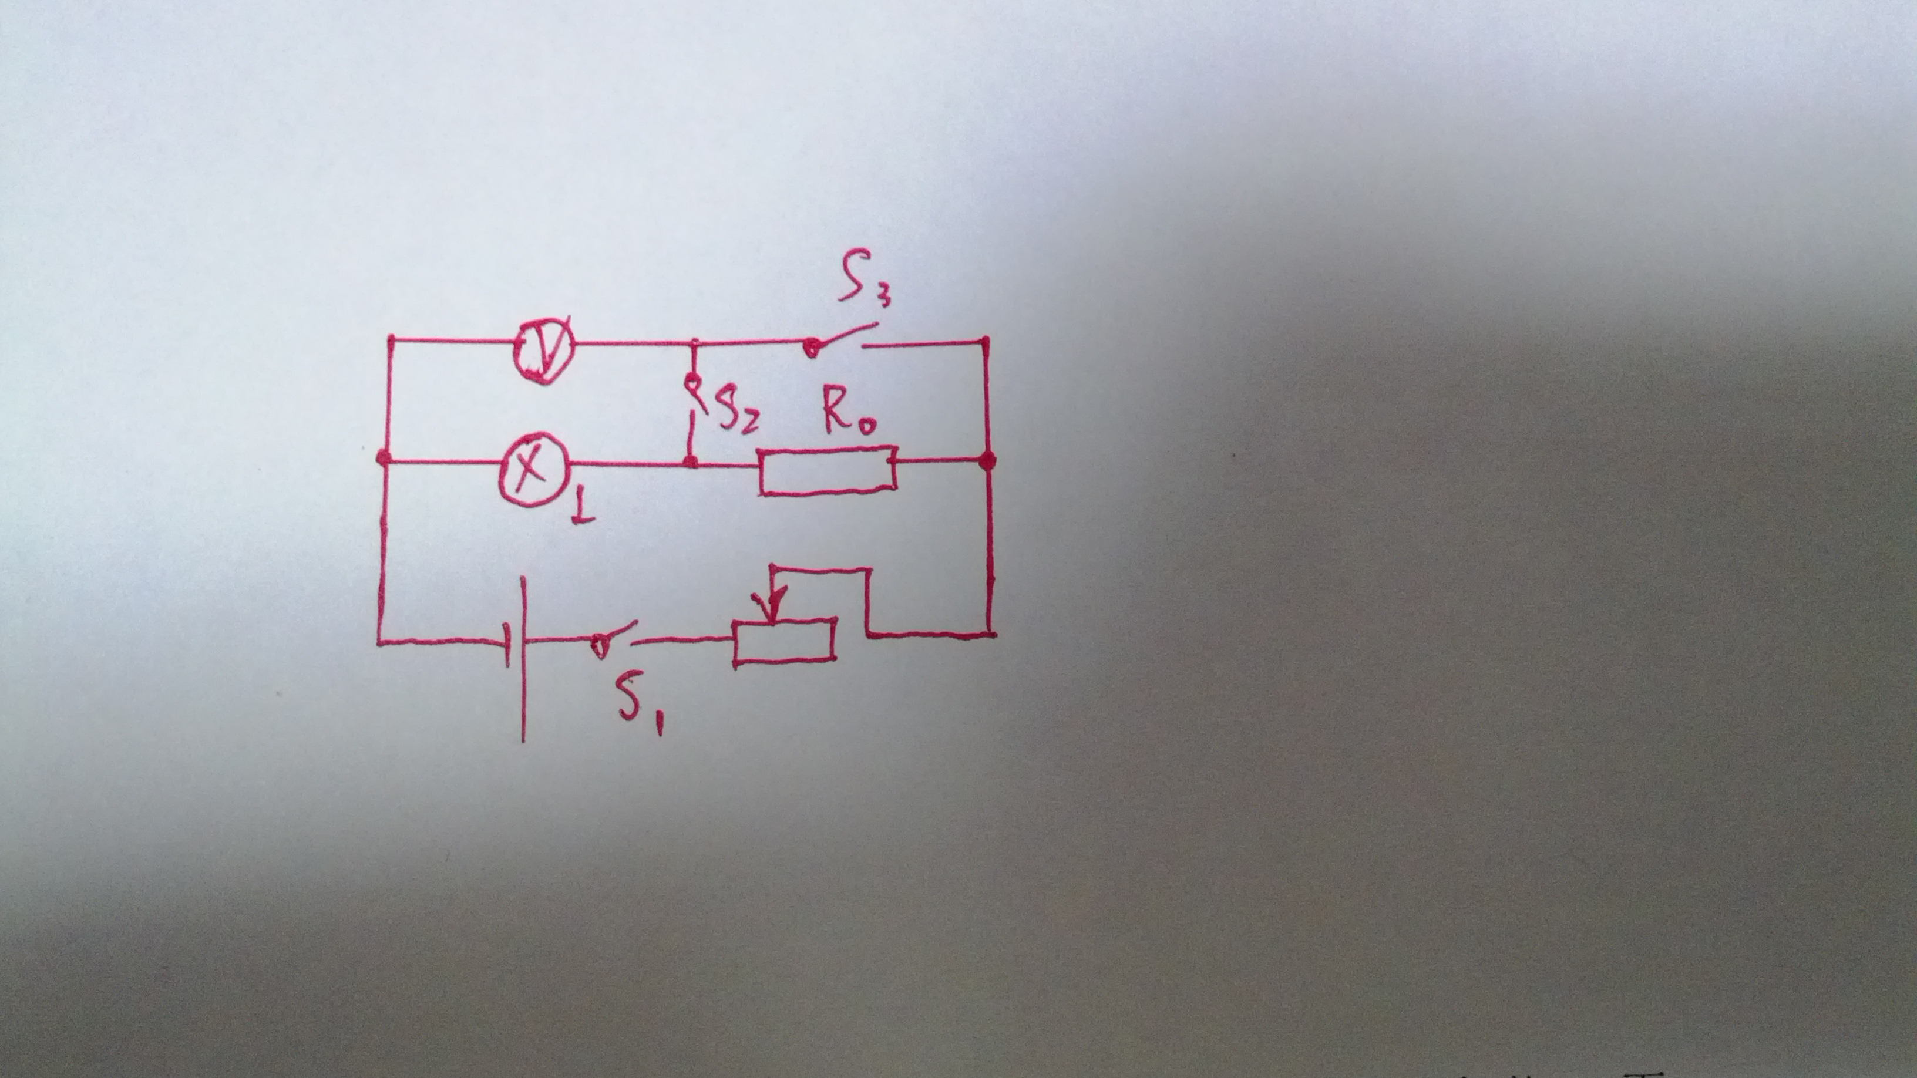
28．（1）50Ω 0.5A （2）略 （3）0.8（4）AP部分与PD部分串联，电流相等，AP部分电阻比PD部分电阻大，由焦耳定律可知，在电流和通电视剧一定时，电阻越大，产生热量越多，所以AP部分要比PD部分热。 （5）

29.（1）m=38.34kg（1分）
（2）p=1278pa R_{x}=10Ω (1分) R₀=10Ω（1分）
（3）I=0.12A(1分)
（4）V=6L（2分）

